Cia da Foto

Especificação dos Requisitos de Software

Para Gestão de Vendas

Versão 1.0

Histórico da Revisão

|  |  |  |  |
| --- | --- | --- | --- |
| **Data** | **Versão** | **Descrição** | **Autor** |
| 12/06/2021 | 1.0 | Criação do Documento | Rafael Sampaio e Erickson Prado |
| 16/06/2021 | 1.0 | Inserção das imagens | Rafael Sampaio e Erickson Prado |
|  |  |  |  |
|  |  |  |  |

Índice Analítico

1. Introdução 4

1.1 Finalidade 4

1.2 Escopo 4

1.3 Definições, Acrônimos e Abreviações 5

1.4 Referências 5

1.5 Visão Geral 5

2. Descrição Geral 5

3. Requisitos Específicos 6

3.1 Funcionalidade 7

3.1.1 RF001 7

3.1.2 RF002 7

3.1.3 RF003 7

3.1.4 RF004 7

3.1.5 RF005 7

3.1.6 RF006 7

3.1.7 RF007 7

3.2 Usabilidade 8

3.2.1 RU001 8

3.2.2 RU002 8

3.3 Confiabilidade 8

3.4 Desempenho 8

3.4.1 RD001 8

3.5 Suportabilidade 8

3.5.1 RS001 8

3.5.2 RS002 8

3.5.3 RS003 9

3.6 Restrições de Design 9

3.6.1 RD001 9

3.6.2 RD002 9

3.6.3 RD003 9

3.6.4 RD004 9

3.7 Requisitos de Sistema de Ajuda e de Documentação de Usuário On-line 9

3.8 Componentes Adquiridos 9

3.9 Interfaces 9

3.9.1 Interfaces do Usuário 9

3.9.2 Interfaces de Hardware 9

3.9.3 Interfaces de Software 10

3.9.4 Interfaces de Comunicação 10

3.10 Requisitos de Licenciamento 10

3.11 Observações Legais, de Copyright e Outras 11

3.12 Padrões Aplicáveis 11

4. Informações de Suporte 11

Especificação dos Requisitos de Software

# Introdução

A visão geral deste documento é especificar todas as características do software a ser implantado na Cia da foto, bem como informar a finalidade que, em meios gerais, é facilitar os processos atuais vistos na visão de Negócio, como também otimizar a comunicação entre as áreas envolvidas como recepção, estoque e produção.

## Finalidade

A finalidade deste software é inibir problemas que eram tidos como comum, por exemplo a falta de controle dos produtos em estoque, permitindo que ocorra a escassez de produtos em vitrine e de produtos essenciais para realização de serviços, uma vez identificada a pendência, o prazo para reestabelecimento do estoque pode levar até 30 (trinta) dias para normalização, pois é necessário contratar fornecedores, realizar o pagamento e aguardar o recebimento das remessas.

Outro problema identificado é a pera constante de Ordens de Serviços que estão sendo geradas de forma manual, sem controle sistêmico das ordens, impactando prazos e clientes, pois quando se recebe uma volumetria alta de serviços de revelação, algumas ordens se perdem. Exemplo relatado no dia 04 de outubro, onde a Cia da Foto se deparou com um pico de 72 clientes solicitando revelações, devido a falta de controle estruturada e sistêmicas, 9 destas ordens foram perdidas e clientes ficaram insatisfeitos.

## Escopo

O escopo deste projeto é descrever as ações que o Sistema terá com os Casos de Usos documentados, sendo estes:  
Relatório de Vendas – O sistema permitirá a visualização, exportação e/ou impressão do relatório de Vendas, onde o usuário poderá escolher a melhor visualização de acompanhamento diário, semanal e/ou mensal, com os dados analíticos ou resumidos.

Realizar Venda – A venda será realizada pelo sistema, que irá localizar o produto no estoque e informar a quantidade em estoque, uma vez possuindo a quantidade necessária para realização da venda, o sistema permitirá incluir o produto no carrinho, permitirá incluir mais produtos e encerrada a venda, solicitará o pagamento e emissão de nota fiscal, se a venda for aprovada, o(s) produto(s) deverá(ão) ser entregue ao cliente e o sistema debitará a quantidade de produtos no estoque.

Gerenciar Fornecedores – O gerente poderá realizar o controle dos fornecedores pelo sistema, que conterá os fornecedores e seus respectivos produtos fornecidos, endereço, telefone, a relação das últimas compra realizadas e o preço trabalhando na data da aquisição destes produtos, para assim o Gerente poder realizar a negociação com o fornecedor que for melhor no momento. Sendo assim, o gerente, poderá incluir novos fornecedores, corrigir dados de fornecedores e excluir os que não estão mais com atividade ativa.

## Definições, Acrônimos e Abreviações

**Revelação:** ato de imprimir em papel fotográfico, ou não, as fotos solicitadas pelo cliente.

**Tamanho do papel:** indica o tamanho da revelação da fotografia em centímetros, podendo ter os seguintes tamanhos:

10x15 – Relação de Largura x Altura para Retrato, ou Altura x Largura para Paisagem.

13x18 – Relação de Largura x Altura para Retrato, ou Altura x Largura para Paisagem.

15x21 – Relação de Largura x Altura para Retrato, ou Altura x Largura para Paisagem.

20x30 – Relação de Largura x Altura para Retrato, ou Altura x Largura para Paisagem.

30x40 – Relação de Largura x Altura para Retrato, ou Altura x Largura para Paisagem.

**Retrato:** orientação onde a altura é maior que a largura, visivelmente perceptível com uma folha em pé.

**Paisagem:** orientação onde a largura é maior que a altura, visivelmente perceptível com uma folha deitada.

**Tipo de Papel:** utilizado dois tipos:

Papel brilhante - O papel brilhante é um papel fotográfico que contém pigmento com sensação de ter uma película de verniz em cima da revelação, dando sensação de papel brilhante.

Papel fosco - Ao contrário do papel brilhante, o papel fosco não contem os mesmos pigmentos de fabricação, por isso dá a sensação de um papel poroso e fosco com ausência de brilho.

## Referências

Especificação de Caso de Uso: Gestão de Fornecedores

Especificação de Caso de Uso: Realizar Venda

Especificação de Caso de Uso: Relatório de Vendas

Glossário de Negócios

## Visão Geral

Este documento possui a descrição geral do sistema e seu comportamento, bem como seu requisito mínimo para funcionamento e suas funcionalidades, a descrição de usabilidade e quesitos de confiabilidade e desempenho.

# Descrição Geral

**Perspectiva do produto:** visa otimizar os processos de controle de venda de produtos e serviços, gerar relatórios quantitativos, gestão de estoque, de funcionários e de fornecedores.

**Funções do produto:** Cadastrar, modificar e excluir produtos dentro do estoque, manipular volume de estoque com a compra de produtos oriunda dos fornecedores e da venda dos produtos aos clientes.

**Características do usuário:** imprescindível ensino médio completo e conhecimento básicos em SO Windows e pacote Office.

**Restrições:** acesso restrito ou limitado à internet por parte dos usuários.

**Suposições e dependências:** sem dependências e suposições mapeadas.

# Requisitos Específicos

O sistema deverá permitir acesso apenas por usuário e senha individual por colaborador, o sistema terá que dispor de funcionalidades específicas para cada funcionário, sendo:

**RE-001**

|  |  |
| --- | --- |
| **Função:** Gestão de Fornecedores | |
| **Cargo/Perfil** | **Tipo de acesso** |
| Gerente | Permitido |
| Operador | Negado |
| Laboratorista | Negado |

**RE-002**

|  |  |
| --- | --- |
| **Função:** Gestão de Colaboradores | |
| **Cargo/Perfil** | **Tipo de acesso** |
| Gerente | Permitido |
| Operador | Negado |
| Laboratorista | Negado |

**RE-003**

|  |  |
| --- | --- |
| **Função:** Gestão de Produtos | |
| **Cargo/Perfil** | **Tipo de acesso** |
| Gerente | Permitido |
| Operador | Permitido |
| Laboratorista | Permitido |

**RE-004**

|  |  |
| --- | --- |
| **Função:** Relatórios | |
| **Cargo/Perfil** | **Tipo de acesso** |
| Gerente | Permitido |
| Operador | Permitido |
| Laboratorista | Permitido |

**RE-005**

|  |  |
| --- | --- |
| **Função:** Emissão de NF | |
| **Cargo/Perfil** | **Tipo de acesso** |
| Gerente | Permitido |
| Operador | Permitido |
| Laboratorista | Negado |

**RE-006**

|  |  |
| --- | --- |
| **Função:** Recuperação | |
| **Cargo/Perfil** | **Tipo de acesso** |
| Gerente | Permitido |
| Operador | Permitido |
| Laboratorista | Permitido |

**RE-007**

Servidor local com as seguintes especificações:

SO: Windows Server com Sql Server Instalado

Disco Rígido: 500 GB (mínimo)

Memória: 8Gb DDR3

Processador: Intel I5

Placa de Rede: 100/1000

## Funcionalidade

### RF001

O sistema deverá permitir a inclusão, exclusão e modificação dos campos de cadastro por usuário aos fornecedores da Cia da Foto, os campos obrigatórios são: Nome Fantasia, razão social, CNPJ, endereço e telefone. O sistema deverá criar log destas ações para fiscalização e recuperação das ações realizadas.

### RF002

O sistema deverá permitir a inclusão, exclusão e modificação dos campos de cadastro por usuário dos colaboradores/funcionários da Cia da Foto, os campos obrigatórios são: Nome, CPF, endereço, telefone e salário. O sistema deverá criar log e histórias de modificações destas ações com o fim de fiscalizações trabalhistas e recuperação das ações realizadas.

### RF003

O sistema deverá permitir a inclusão, exclusão e modificação dos campos de cadastro por usuário dos produtos da Cia da Foto, os campos obrigatórios são: Código do Produto, Nome, descrição, fornecedor, valor de compra, valor de venda e quantidade em estoque. O sistema deverá criar log das modificações destas ações com o fim de fiscalizações e recuperação das ações realizadas.

### RF004

O sistema deverá permitir a visualização de relatórios de estoque de forma quantitativa de produtos e volume mínimo aceitável, se o volume for menor que o aceitável, o sistema deverá indicar em negrito e em vermelho o produto a ser adquirido junto ao fornecedor responsável ou paralelos. O sistema deverá permitir a visualização de relatórios de vendas diárias ou por período com o volume de vendas e valor bruto de receita.

### RF005

O sistema deverá emitir Nota Fiscal com a descrição dos produtos ou serviços adquiridos após a efetivação do pagamento. O sistema deverá utilizar padrão de documento de Nota Fiscal com Nome e CPNJ da Cia da Foto, e Nome, endereço e CPF do cliente.

### RF006

O sistema deverá guardar em cache as ações binárias realizadas a cada minuto com o objetivo de recuperar as informações de venda ou cadastro com perda mínima de dados.

### RF007

Os dados das transações realizadas, seja qual for pelo sistema, devem ser guardadas paralelamente de forma local e com servidor central conforme descrito na RE-007.

## Usabilidade

### RU001

Os usuários deverão ter um treinamento para cada perfil do sistema e de usuário alvo, conforme vistos nos Requisitos específicos deste documento. O tempo de treinamento para cada perfil é de 30 minutos com base que o sistema apresenta baixa complexibilidade de usabilidade.

### RU002

Os usuários deverão ter idade superior a 18 (dezoito) anos, com conhecimento mínimo em informática sendo pacote Office e SO Windows, como também Ensino médio completo, com excelente leitura e escrita.

## Confiabilidade

O sistema tem capacidade de operar 24 horas por dia, 7 dias por semana, sendo que 70% podem ser atribuídas em horas de uso e 30% em manutenções esporádicas do banco de dados.

O sistema possui margem de falhas em 1 em 1000 (0,1%) pois se trata de sistema interno que utilizará recursos locais de equipamentos e rede.

O sistema possui tempo médio de reparo de 30 segundos, o tempo necessário para recuperação de dados que podem seriam ser perdidos devido à queda de energia conforme mapeado na RF006.

Sem taxa de erros ou defeitos mapeados.

## Desempenho

### RD001

O tempo de resposta para cada interação do sistema cliente com o banco de dados é de 3 milissegundos, seja para gestão de colaboradores/funcionários e produtos, quanto para realização de uma venda.

O tempo de resposta para criação de relatórios dependerá do volume de dados e do período desejado.

O sistema pode comportar média de 5M de clientes na base, 5M de produtos e 5M de fornecedores.

Cada ação ou transação terá comunicação do Computador Cliente (Gerência, recepção ou laboratório) com o Servidor local, portanto a comunicação deverá ser realizada em rede.

## Suportabilidade

### RS001

Sistema suporta atualização ou mudança de Sistema Operacional, desde que respeitadas as atualizações das bibliotecas Java para cada SO.

### RS002

Sistema utiliza estrutura de Orientação a Objetos, podendo ser aprimorado cada objeto sem alteração nas funcionalidades atuais do sistema. Caso identificado uma particularidade a ser acrescentada, essa ação não implicará na indisponibilidade sistêmica.

### RS003

Caso haja alteração de equipamentos no local, o backup e recuperação dos dados do software poderá ser realizado localmente via servidor.

## Restrições de Design

### RD001

O sistema não deve ter visibilidade facilitada de suas funções, como por exemplo um botão grande com ícone de folha e descrição ‘relatórios’, como também botões para ‘gestão de funcionários’, ‘cadastro de clientes’ e demais funções conforme descritas neste documento.

### RD002

O sistema não deverá ter textos longos que tirem a atenção do usuário quanto as ações que ele precisa executar

### RD003

O sistema não deverá ser instalado localmente, o mesmo deve ser aberto através do navegador Chrome ou similar

### RD004

O sistema deve utilizar linguagem PHP e/ou Java, com recursos de banco de dados como SQL Server.

## Requisitos de Sistema de Ajuda e de Documentação de Usuário On-line

Os requisitos de ajuda podem ser encontrados no Ícone Ajuda localizado na parte superior do sistema.

## Componentes Adquiridos

Versão oficial Windows 10 Pro

Versão oficial Windows Server.

Versão oficial de SQL Sever

## Interfaces

Sistema deve utilizar protocolo ITC/IP para comunicação com o servidor através de IP 192.168.0.100, porta 80.

### Interfaces do Usuário

A janela principal do sistema deve estar alocada preenchendo a tela do usuário e com boa visão aos ícones desejados. Os objetos não devem ser apenas compostos por nomes, mas com ícones/imagens que facilitam a percepção do usuário à funcionalidade de cada botão.

### Interfaces de Hardware

Por se tratar de um sistema integrado de gestão de produtos, serviços e usuários, e se ter uma melhor aplicabilidade aos usuários, os componentes de hardware devem seguir os requisitos mínimos:

* Processador AMD K6 1666 Ghrz;
* Memória de 4GB DDR III;
* Windows Xp ou Superior;
* Disco rígido de 500 Gb;
* Monitor de 15º com resolução mínima de 1024x720;
* Placa de Rede 10/100/1000;

O sistema deverá se comportar sem problemas, pois se ajustará automaticamente à resolução do monitor e não sofrerá mudanças significativas que alterem a disposição dos componentes.

Já o servidor deverá seguir os requisitos mínimos de hardware para funcionamento:

* Processador Intel® Xeon® E-2200 com até seis núcleos por processador;
* Memória de 8GB UDIMM de 2.666 MT/s;
* HDD SATA de 1 TB + Suporte a RAID.

Obs.: O servidor poderá ser adquirido juntamente com o Sistema, a configuração e instalação do mesmo ficam inclusas em contrato.

### Interfaces de Software

Este software deverá interagir com banco de dados SQL alocado localmente em servidor com Windows Server entretanto, o mesmo deverá ser executo via navegador como por exemplo Chrome, Edge ou Firefox, sendo que todos devem ter componentes de suporte a Java instalados e atualizados.

Atenção: para ser ter um melhor funcionamento do sistema, o Internet Explorer não deve ser utilizado.

### Interfaces de Comunicação

Como o sistema trabalhará com as informações dos dados de forma centralizada, a estrutura local deverá ser composta por no mínimo 1(um) computador Cliente – onde serão realizadas as vendas, os relatórios e a gestão dos funcionários/colaboradores/produtos. E 1(um) computador Servidor – onde ficará alocado as informações dos dados processados.

Para ser ter um melhor desempenho de comunicabilidade entre computadores e Servidor, se faz necessário utilização de Roteador de 8 portas 10/100/1000. Recomendado utilização de Roteador Cisco RV345 Dual Wan Gigabit Vpn Router, porém a escolha ficará com o cliente.

Os cabos de rede utilizados podem ser cat5e, mas para garantir melhor estabilidade na transmissão dos dados, sugere-se utilização de cabo de rede com camada dupla de blindagem com uma malha de metal trançado e uma folha de alumínio. Atenção as pontas dos cabos, devem utilizar padrão direto (patch cable).

## Requisitos de Licenciamento

O sistema não deve ser aberto fora da rede local;

O sistema não deve ser utilizado em computador em redes abertas;

## Observações Legais, de Copyright e Outras

As cópias locais dos Sistemas Operacionais utilizados devem ser originais, como também os recursos de Banco de dados SQL Server para que em caso de emergência, o fornecedor prestar o suporte devido em situações especiais que sejam identificadas fora do sistema, mas que impactam no funcionamento.

## Padrões Aplicáveis

Os padrões de qualidade deste software devem seguir as normas 12207, 15504, ISO 9000-3 e os modelos CMM/CMMI e MPS.BR.

# Informações de Suporte

As informações geradas neste documento possuem base nos seguintes casos de usos:

* Casos de Uso Gerenciar Fornecedores;
* Casos de Uso Realizar Venda;
* Casos de Uso relatórios de Venda;

Abaixo protótipo de baixa fidelidade dos casos de Uso:

**Realizar Venda**

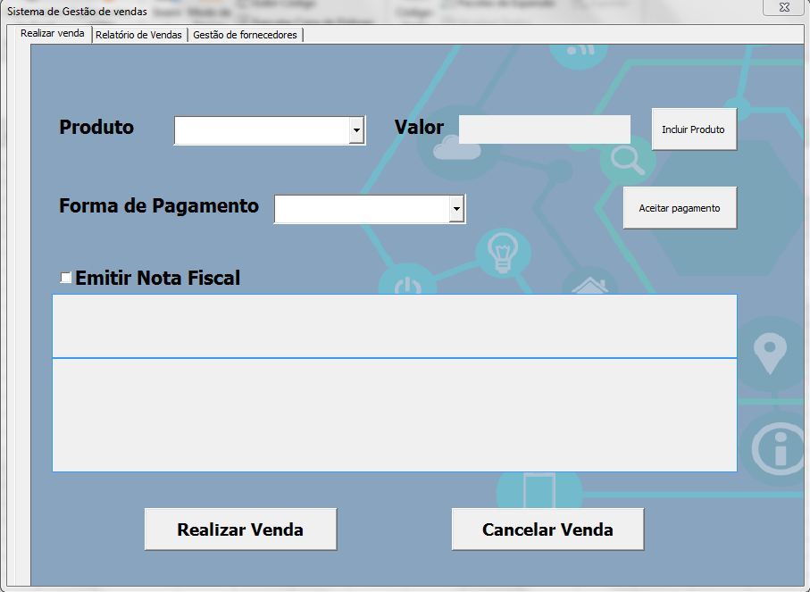

**Relatório de Vendas**

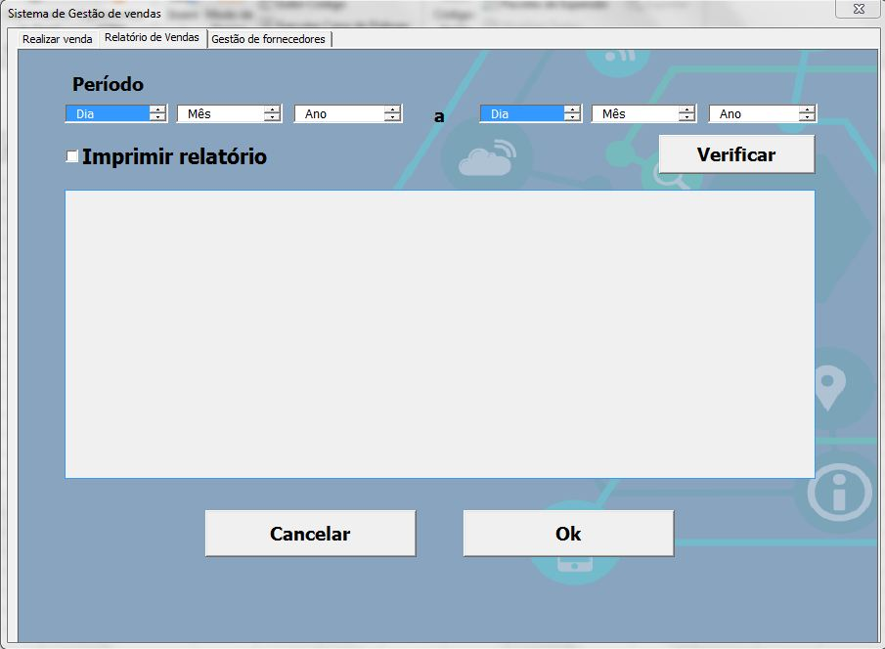

**Gestão de fornecedores**

